Код ДК 021:2015 - 44530000-4 «Кріпильні деталі»
(Болт високоміцний для інженерних споруд М22, L-80 в комплекті з гайкою та двома шайбами; Болт високоміцний для інженерних споруд М22, L-90 в комплекті з гайкою та двома шайбами)
UA-2023-01-30-000453-a
Вимоги Тендерної документації | Обґрунтування
Технічні характеристики:  Гарантійні зобов’язання  Гарантійний термін зберігання не менше 12 місяців від дати отримання кінцевим споживачем.  Гарантійний термін експлуатації не менше 24 місяців від дати введення в експлуатацію.  Умови зберігання  Відповідно до нормативної документації виробника.  Умови транспортування  Відповідно до нормативної документації виробника.  Умови пакування, маркування  Відповідно до нормативного документу виробника.  Очікувана вартість  69 894,00 грн з ПДВ | Згідно з „Інструкцією з улаштування та утримання колії залізниць України” ЦП-0269, затвердженої наказом Укрзалізниці від 01.03.2012 № 072-Ц  Згідно з „Інструкцією з улаштування та утримання колії залізниць України” ЦП-0269, затвердженої наказом Укрзалізниці від 01.03.2012 № 072-Ц  За результатами маркетингового дослідження ринку, вартісних показників останньої закупівлі
  Болт високоміцний (мал. 1) (одиниця виміру [мм.] ) | Гайка (мал. 2) (одиниця виміру [мм.])
  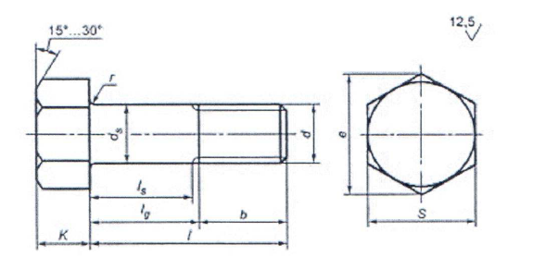,  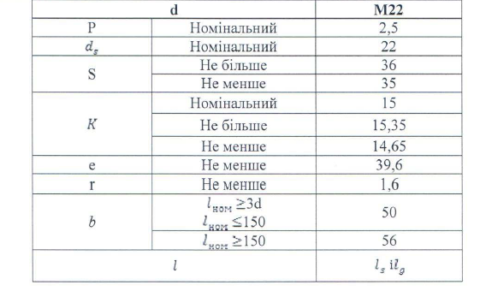  Клас міцності - 10,9  Клас точності - В | 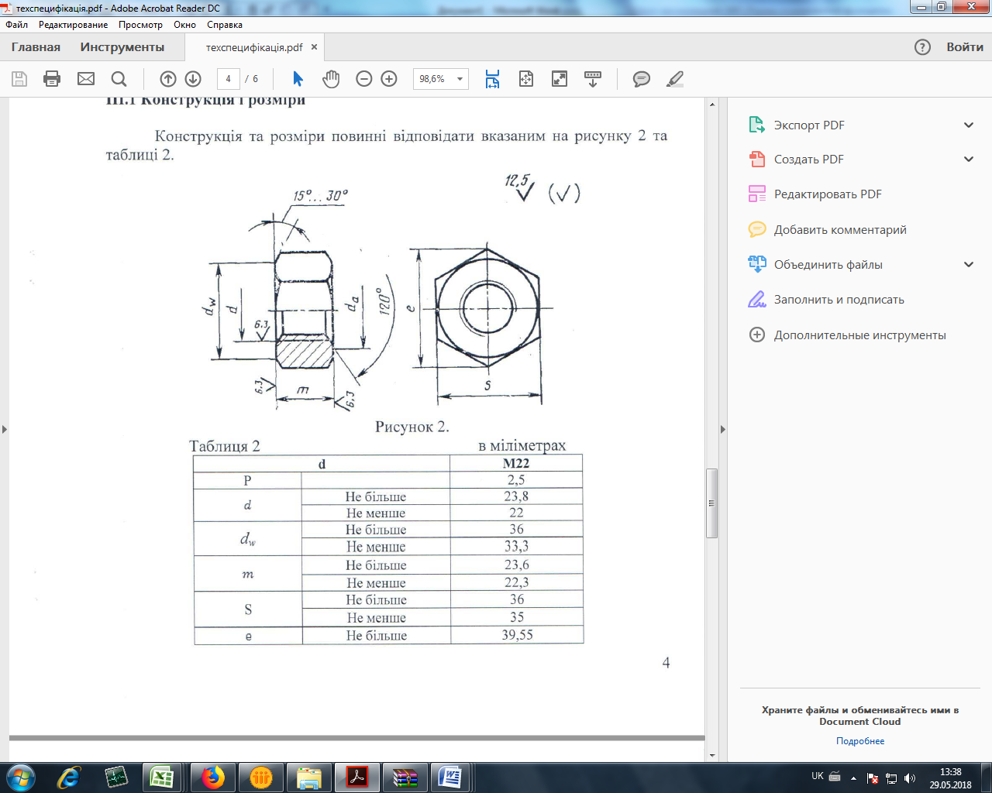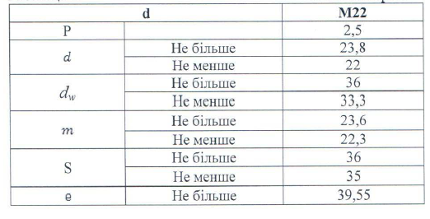 Клас міцності – 10; Клас точності - В
   | Шайба (мал. 3) (одиниця виміру [мм.])
  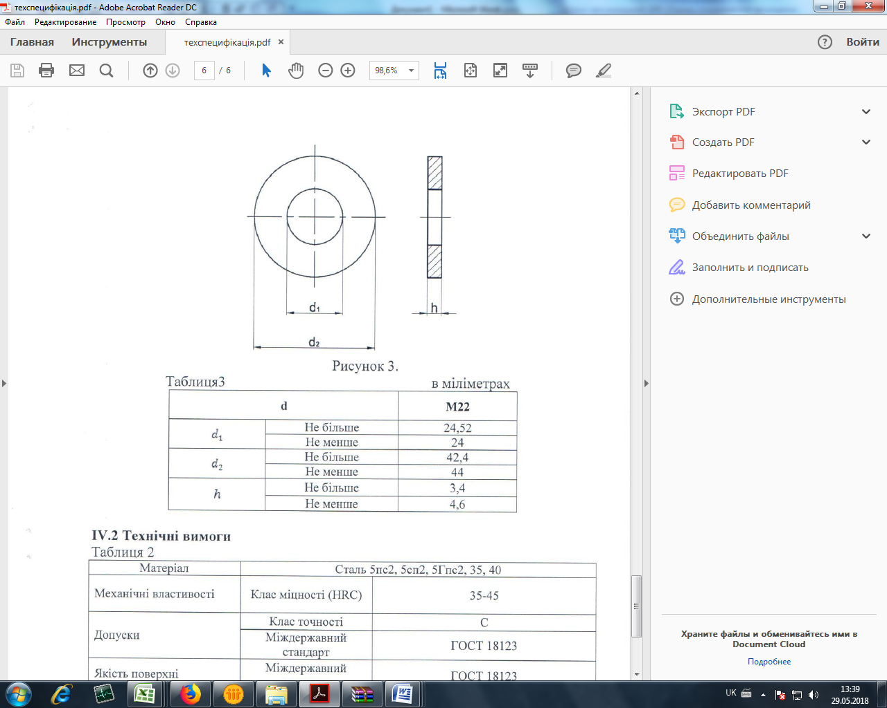
  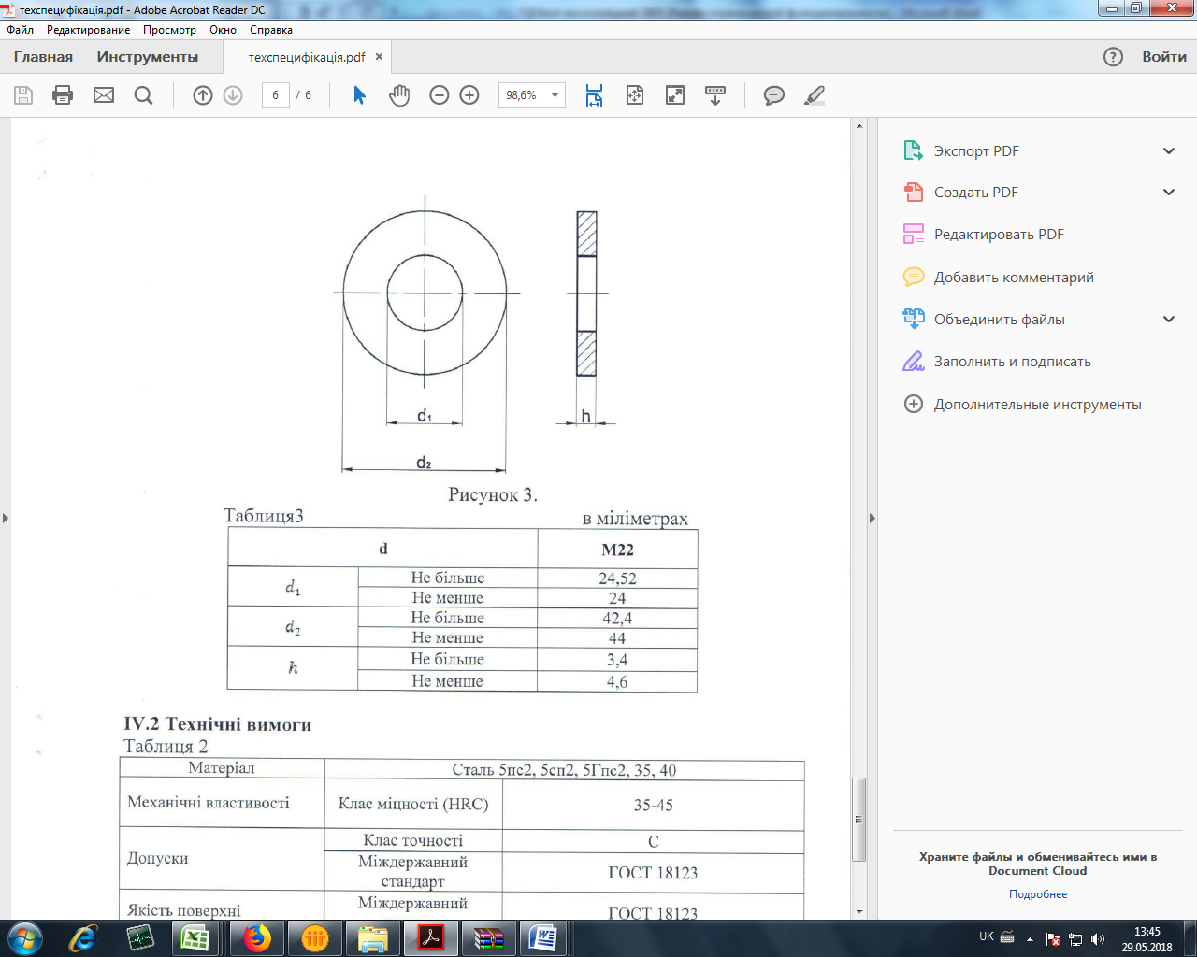
  Клас міцності (НЯС) – 35-45; Клас точності - С

